**KARTKÓWKA z lekcji 3–5 w rozdziale 3**

**GRUPPE 2**

**Name:** ___________________ **Datum**: _____________________

**Klasse:** ___________________ **Punkte**: __________________/**20**

**Note**: _____________________

**Zad. 1. Jakie zwierzęta przedstawione są na zdjęciach? Napisz ich niemieckie nazwy. (5 pkt)**

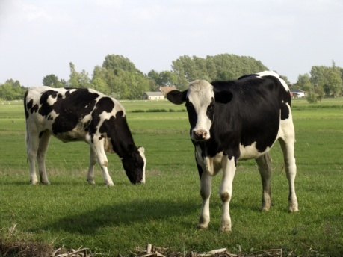 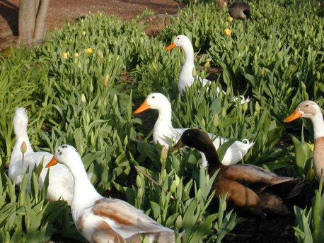 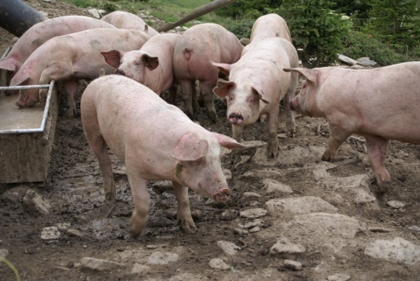

1) …………………………….. 2) …………………………….. 3) ………………………………....

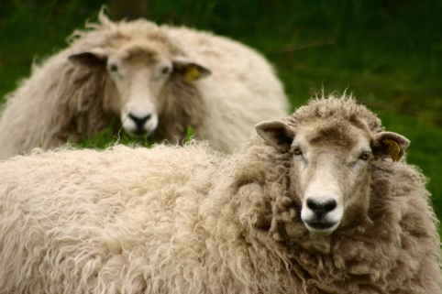 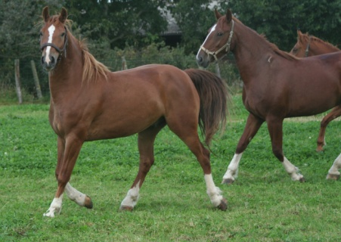

4) ………………………………. 5) …………………………….

**Zad. 2. Wymień dwie zalety i dwie wady życia na wsi. (4 pkt)**

Vorteile: ……………………………………………………………………………………………

Nachteile: ………………………………………………………………………………………….

**Zad. 3. Jak wygląda twój wymarzony dom/twoje wymarzone mieszkanie?**

**Odpowiedz na pytania. (5 pkt)**

1. In was für einem Traumhaus wohnst du?

………………………………………………………………………………………………….

1. Wo liegt die Traumwohnung/das Traumhaus?

………………………………………………………………………………………………….

1. Wie groß ist die Traumwohnung/das Traumhaus?

………………………………………………………………………………………………….

1. Welche Räume gibt es in deiner Traumwohnung/deinem Traumhaus?

…………………………………………………………………………………………………..

1. Was befindet sich in der Nähe?

………………………………………………………………………………………………….

**Zad. 4. Dokąd idą te osoby? Uzupełnij zdania rodzajnikami określonymi w odpowiedniej   
 formie. (6 pkt)**

1. Anna will den Brief schicken. Sie geht auf …………… Post.
2. Herr Novak will Bilder sehen. Er geht in …………… Museum.
3. Lilly möchte Einkäufe machen. Sie geht in …………… Supermarkt.
4. Die Kinder wollen schwimmen. Sie gehen in …………… Schwimmhalle.
5. Frau Jancke möchte ein Buch leihen. Sie geht in …………… Bibliothek.
6. Herr Schmidt will Kaffee trinken. Er geht in …………… Café.